フリガナ  氏名 |  |  |  |  |  |  |  |  |  | 生年月日  年
フリガナ  氏名 | 会員№
住所 | 〒  西東京市 |  |  |  |  |  |  |  |  |  | 電 話
住所 |  |  |  |  |  |  |  |  |  |  | FAX
住所 | 自宅が活動場所の方は、住所を記入してください。  それ以外の方は、任意で記入してください。 |  |  |  |  |  |  |  |  |  | 携 帯
自宅以外の  緊急連絡先 | 氏 名（ﾌﾘｶﾞﾅ） |  |  |  | 続柄 |  | 職場等連絡先の名称・電話 |  |  |  |  | 所在地
自宅以外の  緊急連絡先 |  |  |  |  |  |  | 電話・携帯 内線
自宅以外の  緊急連絡先 |  |  |  |  |  |  | 電話・携帯 内線
緊急避難場所
家族構成・ペット・その他 伝えておきたいこと （記入自由）
顔合わせで確認したこと （当日用紙交換後に記入してください）

＊この用紙に記載された情報について、会員には秘密厳守が課せられています。
＊活動に必要なことを、お差支えのない範囲で記入してください。
＊ファミリー・サポート・センターの活動以外には利用しないでください。
＊この用紙の保管には厳重に注意し、必要がなくなったら会員の責任のもと直接返却していただきます。
＊＊ 必要に応じて、コピーしてお使いください ＊＊
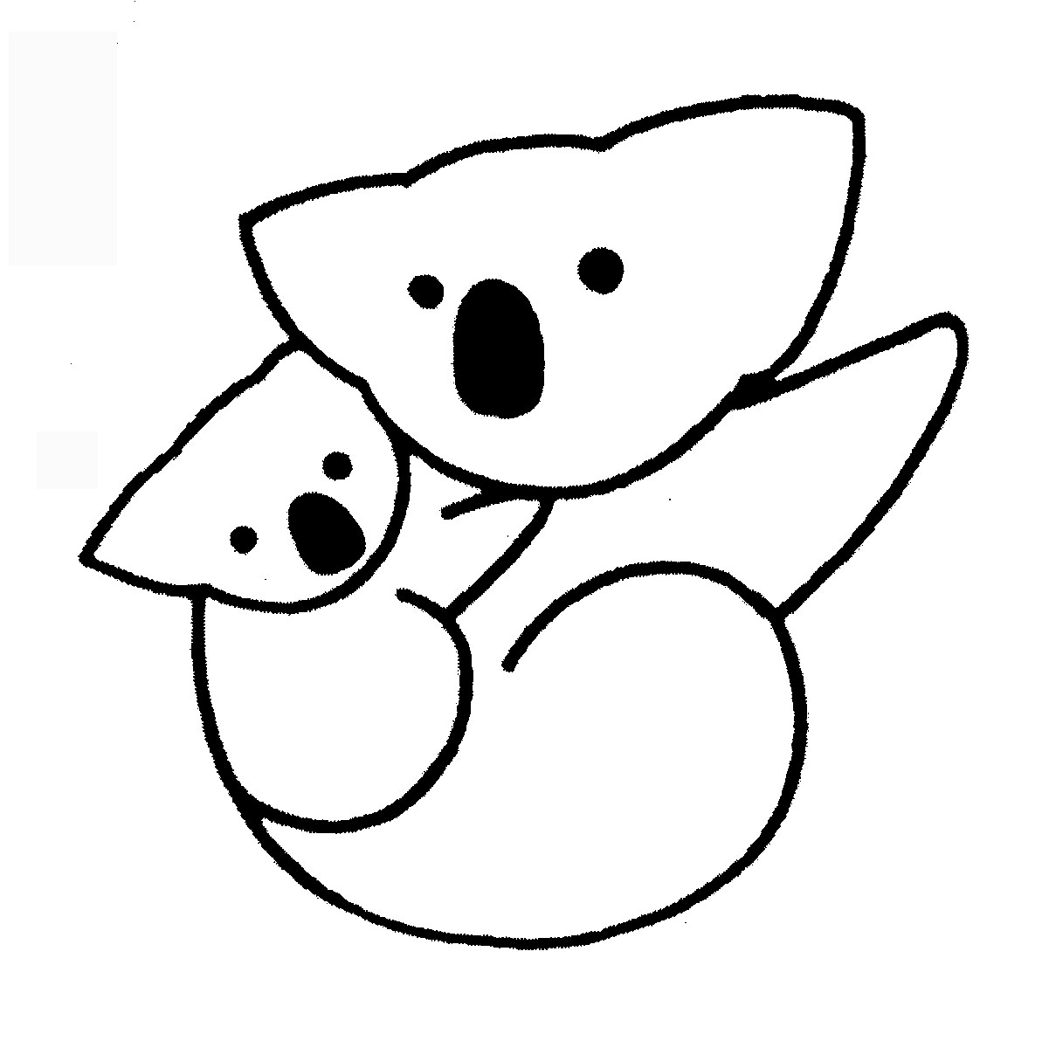
事前
顔合わせ記録用紙
顔合わせ日
年 月 日

